Votre enfant agit, s'exprime et comprend à travers des activités artistiques : Les Arts visuels

à partir de 2 ans 5 ans et +

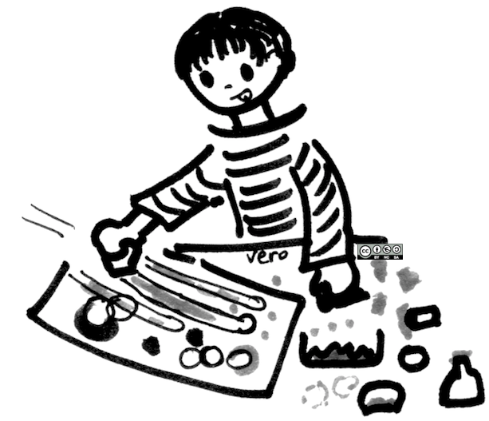  Date : | 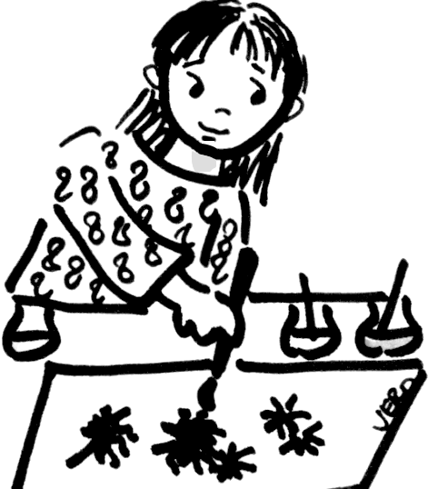  Date : | 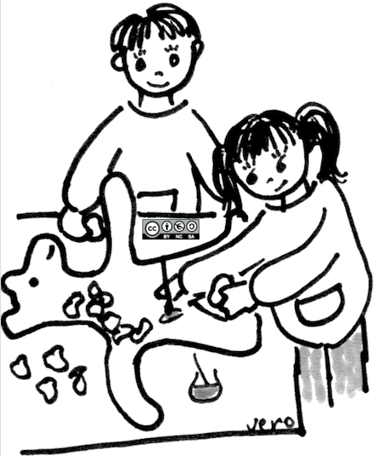  Date
Il accepte d'expérimenter des outils, des matières, des supports | Il sait se servir de différents outils, matières, supports pour répondre à une consigne | Il sait choisir lui-même des outils, des matières, des supports pour créer en fonction d'une consigne, d'un projet
Il est capable d'utiliser des outils, des matières, des supports différents pour créer une oeuvre en fonction d'une consigne ou d'un projet
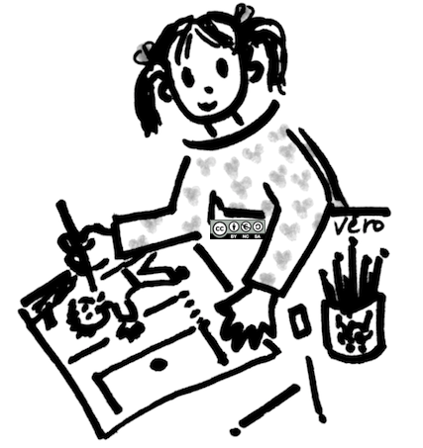
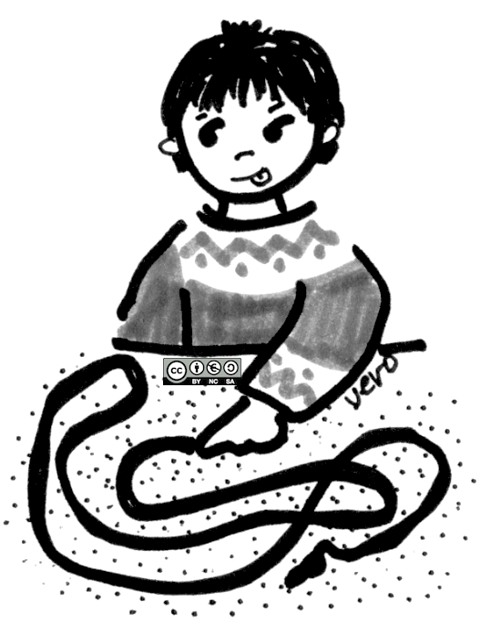  Date : | 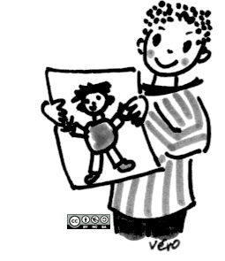  Date : | Date
Il accepte de laisser une trace | Il laisse une trace qui représente quelque chose pour lui (ex : un bonhomme, une maison...) | Il sait dessiner ce qu'il voit ou reproduire un modèle. Il sait inventer un dessin par lui-même.
Il est capable de faire un dessin

Date :  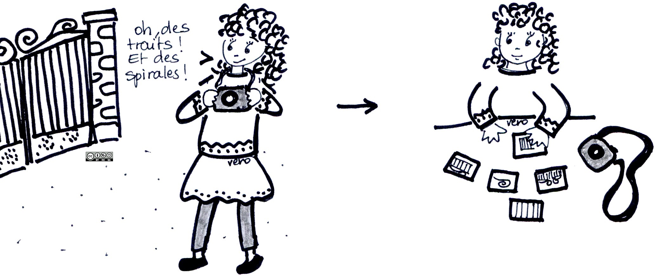 | 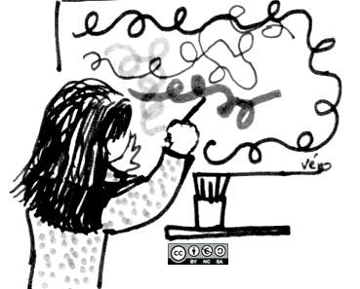  Date : | 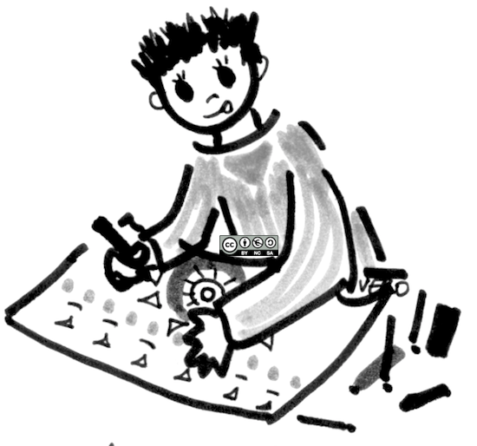  Date
Il sait observer et collecter des motifs graphiques | Il sait reproduire des motifs graphiques | Il sait composer un dessin avec des motifs graphiques et en créer de nouveaux
Il est capable de recopier et d'inventer des graphismes

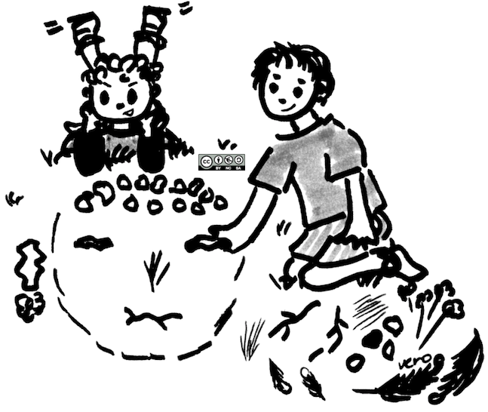
Date : | 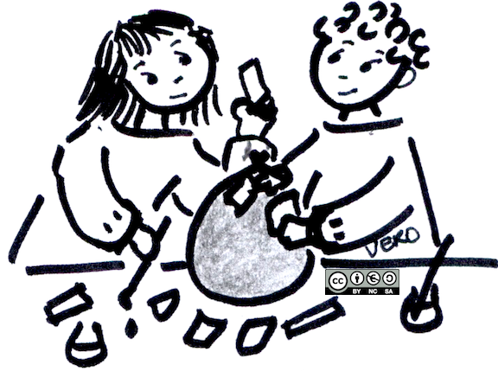  Date : | 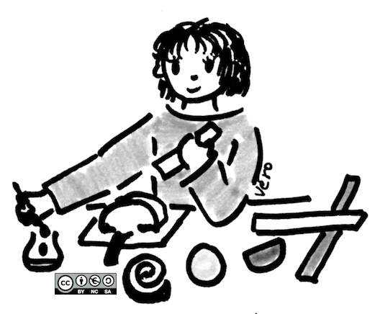  Date
Il accepte de rencontrer, d'observer et de s'essayer à des compositions planes ou en volume | Il sait réaliser des compositions planes ou en volume en respectant des contraintes | Il sait réaliser des compositions plastiques à l'aide de techniques, procédés et matériaux divers.
Il est capable de réaliser des compositions plastiques
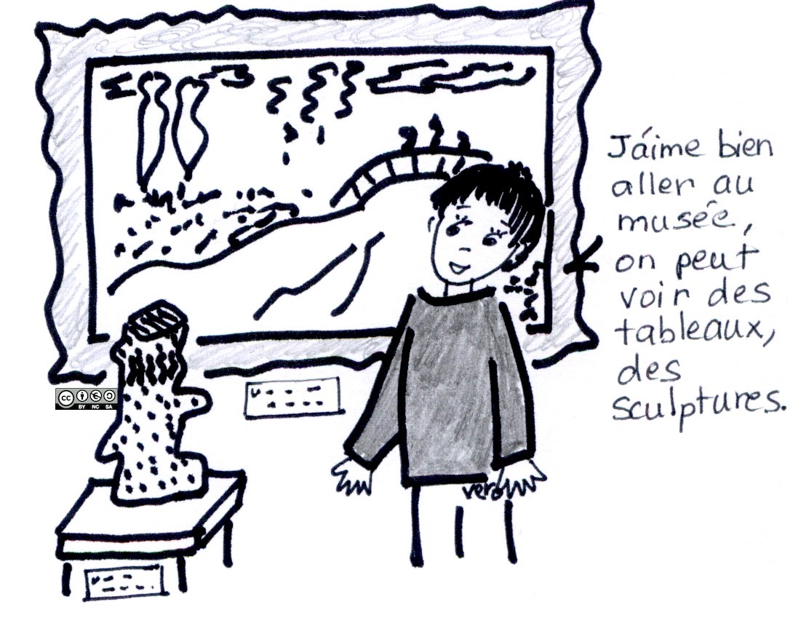
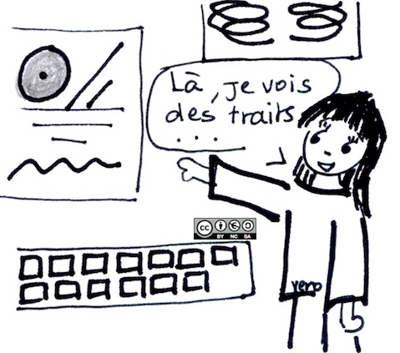  Date : | Date :  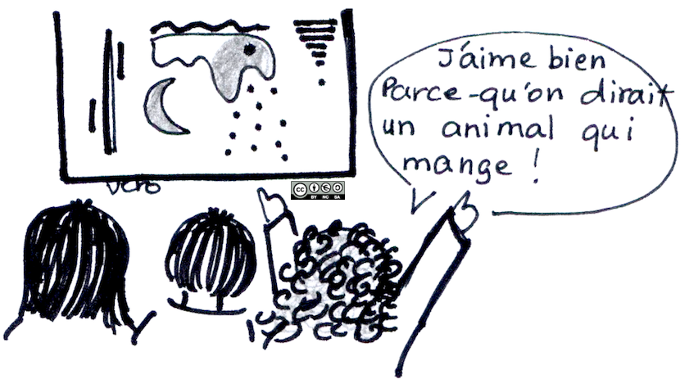 | Date
Il sait décrire simplement une image (formes, couleurs, lignes...) | Il sait décrire un image en disant j'aime, je n'aime pas...parce que... | Il sait décrire une image et exprimer ce qu'il ressent à l'aide d'un vocabulaire adapté
Il est capable de décrire une image avec précision
Document élaboré par le groupe départemental Sarthe « suivi et évaluation des apprentissages » Mai 2017

